**POLITECHNIKA WROCŁAWSKA**

**Instytut Informatyki, Automatyki i Robotyki**

**Zakład Systemów Komputerowych**

**Wprowadzenie do grafiki komputerowej**

**Kurs: INE4234L**

**Sprawozdanie z ćwiczenia nr 3**

**TEMAT ĆWICZENIA OpenGL - modelowanie obiektów 3-D**

|  |  |
| --- | --- |
| **Wykonał:** | **Bartłomiej Sawicki** |
| **Termin:** | **PN/P 7.30-10.30** |
| **Data wykonania ćwiczenia:** | **25.10.2021r.** |
| **Data oddania sprawozdania:** | **8.11.2021r.** |
| **Ocena:** |  |

|  |
| --- |
| **Uwagi prowadzącego:** |

# Wstęp teoretyczny

Zadanie polegało na rysowaniu modelu jajka w przestrzeni 3-D. Modelowany obiekt będzie rysowany z wykorzystaniem powierzchni opisanej równaniami parametrycznymi.

Przebieg generowania punktów:

1. Podanie liczby n która będzie informować na ile części trzeba podzielić kwadrat jednostkowy
2. Tablica kwadratowa o wymiarach n x n będzie przechowywać punkty.
3. Na kwadrat jednostkowy nakładamy siatkę n x n.
4. Dla każdego punku u, v obliczamy współrzędne punktów z równań parametrycznych.

# Realizacja zadania

Szkielet programu bazuje na kodzie zawartym w instrukcji laboratoryjnej. Funkcja odpowiedzialna za rysowanie jajka jest wywoływana w procedurze RenderScene.

* 1. **Fragment kodu odpowiedzialny za generowanie punktów płaszczyzny jajka.**

* 1. **Rysowanie jajka może odbyć się na 3 różne sposoby – chmura punktów, siatka lub trójkąty**

Rysowanie chmury punktów odbywa się przez GL_POINTS

Rysowanie siatki było znacznie bardziej wymagające od rysowania chmury punktów. Siarkę uzyskałem przez łączenie sąsiadujących punktów. Problem pojawiał się gdy trzeba było połączyć pierwszy punkt na danym piętrze z ostatnim punktem na tym piętrze (tak aby uzyskać okrąg a nie dwa półokręgi). Podobną trudność napotkałem w przypadku rysowania linii skośnych. Aby połączyć w poprawny sposób te punkty należało obliczyć które punkty trzeba ze sobą łączyć. Jeżeli tablica array[][] przechowuje informacje o punktach z których zbudowane jest jajko i przyjmiemy, że ostatni punkt na danym poziomie znajduje się w tej tablicy pod indeksami i, n-1 (array[i][n-1]) to pierwszy punkt znajduje się pod indeksami (n-i)%n, 0 (array[(n-i)%n][0]). Poniższy rysunek przedstawia źle rysowane poziome linie siatki.

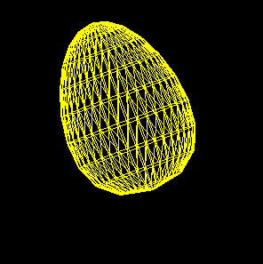

Rysowanie trójkątów, z których składa się jajko nie było dużo trudniejsze od rysowania siatki. Polegało również na odpowiednim znajdowaniu punktów na końcu półokręgu. Aby uzyskać kolory na wierzchołkach trójkątów przygotowałem wcześniej tablicę colors[][] którą uzupełniłem losowymi kolorami.

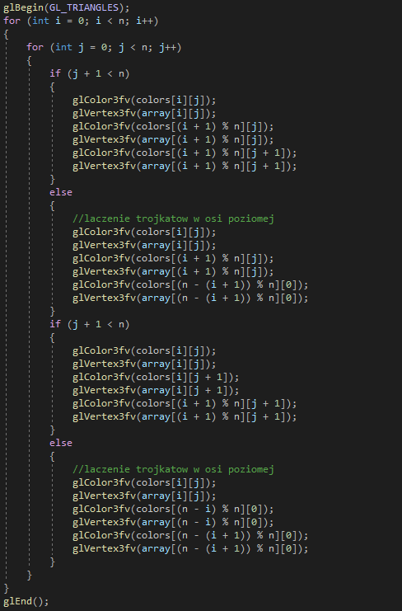

* 1. **Obracanie wyświetlanych obiektów**

Program umożliwia obracanie stworzonego obiektu w każdej z osi

Funkcja odpowiedzialna za ustawienie odpowiedniej wartości każdego z kątów

Gdzie theta to tablica zawierająca trzy elementy – kąty obrotu w każdej z osi.



Funkcje RenderScene zmodyfikowano w taki sposób by na ekranie było rysowane jajko, które jest cały czas obracane w każdej z osi.

Aby rotacja wykonywana była cały czas funkcję spinEgg należy wywołać w funkcji main polecenie glutIdleFunc(spinEgg);

* 1. **Obsługa zdarzeń klawiatury**

Program umożliwia zmianę sposobu rysowania jajka podczas poprzez wciśnięcie odpowiedniego klawisza na klawiaturze: p – chmura punktów, w – siatka, s – trójkąty.

Do obsługi zdarzeń klawiatury wykorzystałem funkcje zawartą w instrukcji.

Funkcja ta jest wywoływana każdorazowo w procedurze main przez polecenie glutKeyboardFunc(keys), które jest wywoływane przez naciśnięcie klawisza na klawiaturze.

# Wnioski

Instrukcja laboratoryjna była głównym źródłem informacji o tworzeniu obiektów 3-D.

Procedura Egg działa poprawnie. Funkcja rysuje model jajka w zależności od podanego przez użytkowna sposobu rysowania p – chmura punktów, w – siatka, s – trójkąty. Dzięki procedurze spinEgg jajko obraca się cały czas w każdej osi.